MongoDB可视化管理工具 MongoCola

安装mongodb

下载
下载地址：http://www.mongodb.org/downloads
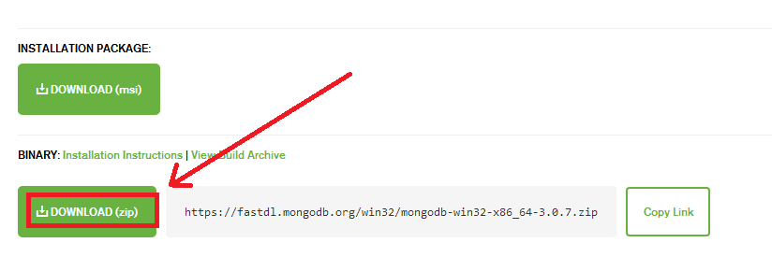

解压安装
把mongodb解压到指定位置
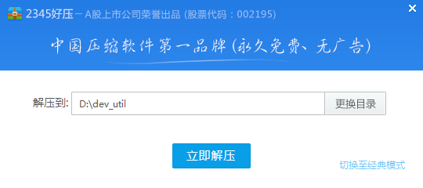

安装MongoCola

下载
地址https://github.com/magicdict/MongoCola

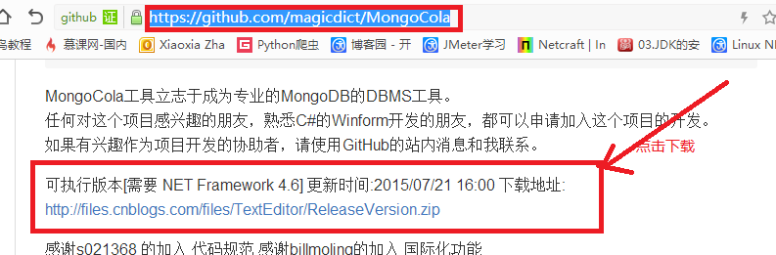

解压运行Mongo-Cola.exe
第一步：工具--->配置
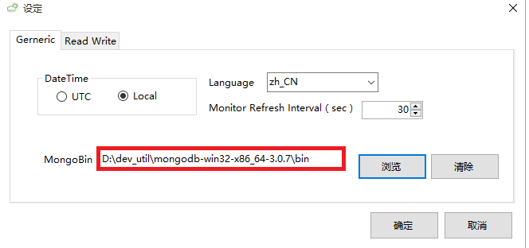
第二步：添加要管理的mongodb主机
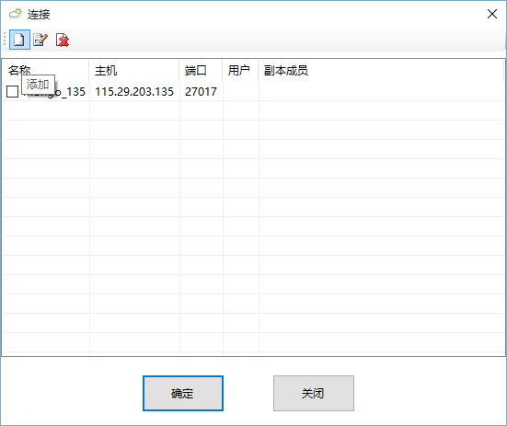
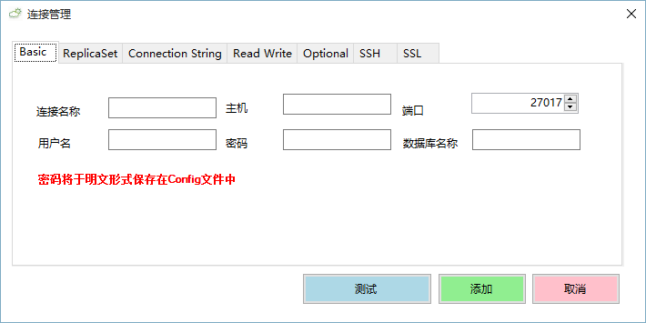
第三步：连接并管理服务器
